Twin Oaks Nursery / 2107 Hwy 691 Denison, Texas 75020

Butterfly Garden – Circle

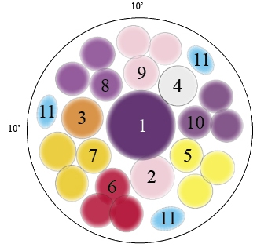

#1) Lespedeza / Bush Clover
#2) Fire Bush
#3) Agastache
#4) Salvia
#5) Lantana
#6) Lavender
#7) Butterfly Weed
#8) Obedient Plant
#9) Scabiosa / Pincushion Flower
#10) Penta
#11) Zinnia

